INDICAÇÃO Nº __________/2025
PROTOCOLADO SOB O Nº __________/2025
EM _______________/2025

INDICAÇÃO

O Vereador que abaixo assina, após ouvida a Casa na forma regimental, INDICA ao Executivo Municipal em conjunto com a secretaria competente, realize um estudo técnico de viabilidade para construção de dois mirantes, sendo um localizado na raiz dos Molhes da Barra e outro localizado na Avenida Beira Mar (entre Avenida Rio de Janeiro e Rua Montevidéu), tendo em vista a necessidade de valorizar o turismo na cidade de Rio Grande.
Rio Grande, 06 de janeiro de 2025

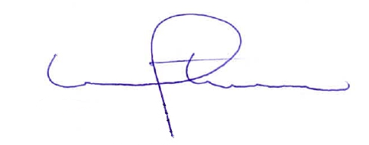
Luiz Francisco Spotorno
Vereador do PT

Justificativa: Em Plenário

